關於饅頭山的故事-讓我們一起認識
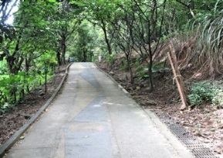 | 莒光路消防隊旁小公園入口進入，順著步道通過消防隊後方往自強公園，中途會有一條平緩的斜坡步道，這條平緩的步道就是圓山的環山步道。
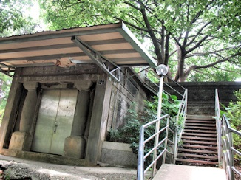 | 順著環山步道上行，不久來到一間山頂建築物，而且這建築物還有門牌號碼，這建築物就是瑞穗配水池，興建於日治時期昭和 4 年，目前為新北市立的古蹟，配水池昔日的取水源為現今的永和區水源路 52 號水源地，為日治時期板橋街民重要的供水來源。
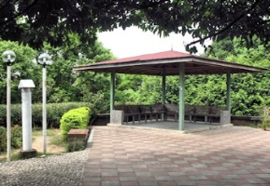 | 由配水池旁階梯上行，配水池山頂腹地還不小，角落處建有一座涼亭可供休憩。
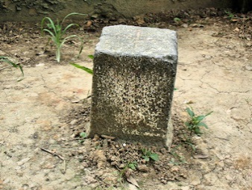 | 圓山瑞穗配水池山頂涼亭旁，發現一顆基石，基石上隱約寫有「中心」二字。
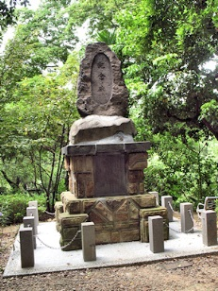 | 離開山頂涼亭回到環山步道，前方出現一座紀念碑，此紀念碑名為山本氐紀念碑，立碑於日昭和 8 年，主要是板橋街民感念前街長山本義信功績所立。  紀念碑旁的解說：  山本義信出生於日本千葉縣茂原市綱島，19 歲來台後經營「山本炭礦」致富，曾任臺北州協議會員、臺北州會議員、板橋街庄長，攻績卓著，尤其設置板橋水道，讓人民享有衛生之飲水，在臺 47 年貢獻良多，留下令人懷念的典範與追思。
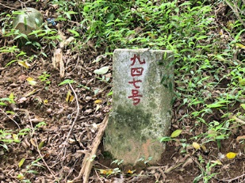 | 在山本氐紀念碑與瑞穗配水池之間山坡處，則有一顆編號 947 號三等基石，圓山又名饅頭山或圓墩仔，標高約 29 公尺。

